Федеральное государственное автономное образовательное учреждение

высшего образования «Санкт-Петербургский государственный университет аэрокосмического приборостроения» (ГУАП)

ОТЧЕТ ЗАЩИЩЕН

ассистент Кочин К.А. _________________

Должность Ф.И.О дата, подпись

**Отчет**

**о лабораторной работе**

**«Использование виджета QCheckBox»**

по дисциплине «Объектно-ориентированное программирование»

ОТЧЕТ ВЫПОЛНИЛ:

Студент Бобрович Н.С. 4136 ______________________

Ф.И.О. группа дата, подпись

Санкт-Петербург

2023

**Цель работы:** научиться использовать виджет QCheckBox

**Вид исходной формы (в режиме дизайнера):**

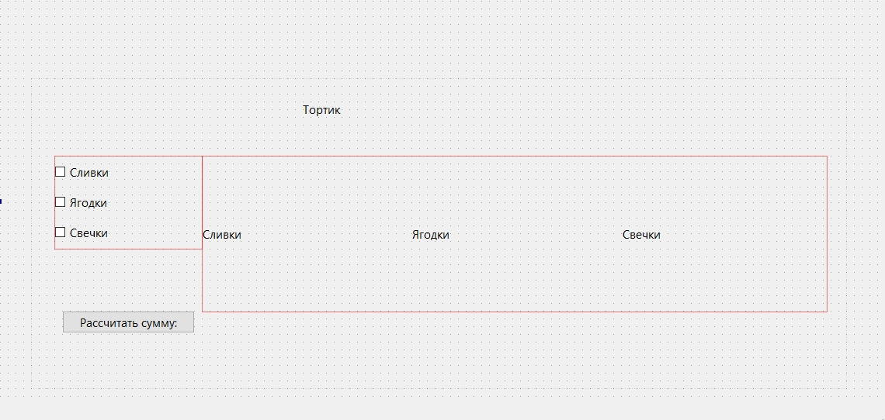

**Тексты программ всех модулей (*.h, *.cpp) с комментариями:**

**mainwindow.h**

#ifndef MAINWINDOW_H

#define MAINWINDOW_H

#include <QMainWindow>

QT_BEGIN_NAMESPACE

namespace Ui { class MainWindow; }

QT_END_NAMESPACE

class MainWindow : public QMainWindow

{

Q_OBJECT

public:

MainWindow(QWidget *parent = nullptr);

~MainWindow();

private slots:

void on_checkBoxMilk_stateChanged(int arg1);

void on_checkBoxSugar_stateChanged(int arg1);

void on_checkBox_2_stateChanged(int arg1);

void on_pushButtonResult_clicked();

private:

Ui::MainWindow *ui;

bool milk = false;

bool bun = false;

bool sugar = false;

const int MILK_PRICE = 10;

const int BUN_PRICE = 15;

const int SUGAR_PRICE = 3;

const int COFEE_PRICE = 10;

};

#endif // MAINWINDOW_H

**mainwindow.срр**

#include "mainwindow.h"

#include "ui_mainwindow.h"

#include "QMessageBox"

MainWindow::MainWindow(QWidget *parent)

: QMainWindow(parent)

, ui(new Ui::MainWindow)

{

ui->setupUi(this);

ui->labelBun->setVisible(false);

ui->labelMilkCofee->setVisible(false);

}

MainWindow::~MainWindow()

{

delete ui;

}

void MainWindow::on_checkBoxMilk_stateChanged(int arg1)

{

ui->labelResult->setText("Добирайте допы");

if (arg1 == 2)

{

milk = true;

ui->labelMilkCofee->setVisible(true);

ui->labelCofee->setVisible(false);

}

if (arg1 == 0)

{

milk = false;

ui->labelMilkCofee->setVisible(false);

ui->labelCofee->setVisible(true);

}

}

void MainWindow::on_checkBoxSugar_stateChanged(int arg1)

{

ui->labelResult->setText("Добирайте допы");

if (arg1 == 2)

{

sugar = true;

}

if (arg1 == 0)

{

sugar = false;

}

}

void MainWindow::on_checkBox_2_stateChanged(int arg1)

{

// bun check box

ui->labelResult->setText("Добирайте допы");

ui->labelBun->setDisabled(true);

if (arg1 == 2)

{

ui->labelBun->setVisible(true);

bun = true;

}

if (arg1 == 0)

{

ui->labelBun->setVisible(false);

bun = false;

}

}

void MainWindow::on_pushButtonResult_clicked()

{

float discount = (milk * bun * sugar) * 0.1;

float total_sum = ((milk * MILK_PRICE) + (sugar * SUGAR_PRICE) + (bun * BUN_PRICE));

// To get "~/Jane-Tom.txt"

QString text = QString(" Кофе %4, допы %1, скидка %2 процентов,\n "

" общая сумма %3").arg(QString::number(total_sum),

QString::number(discount * 100),

QString::number((total_sum + COFEE_PRICE) * (1 - discount)),

QString::number(COFEE_PRICE));

ui->labelResult->setText(text);

}

**Скриншоты, демонстрирующие результат работы программы:**

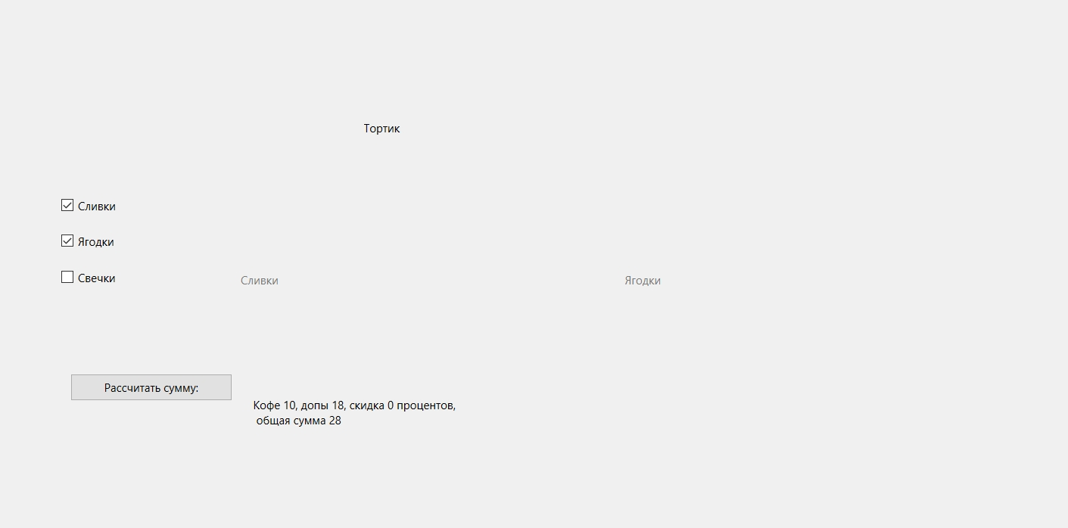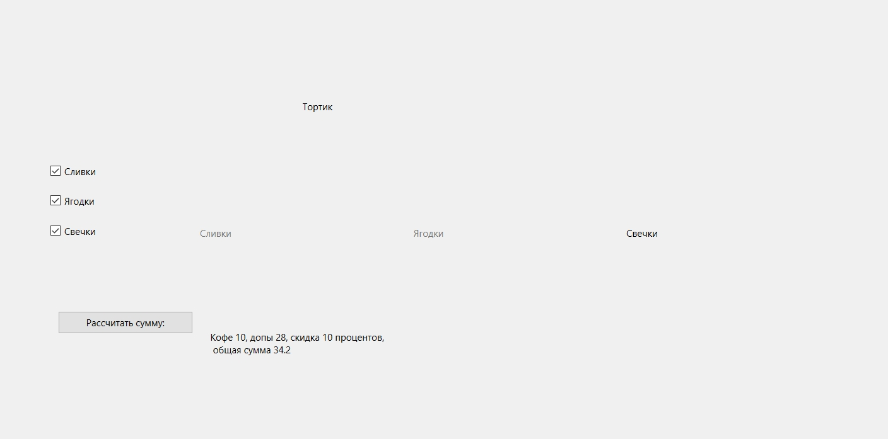

**Вывод:**

В ходе данной лабораторной работы я научился использовать виджет QCheckBox.